Tabla de contenido

Herramientas: 2

Estructura de la Solución 2

Para iniciar el WorkFlow 2

Para iniciar el Reporte 3

Reporte 3

Workflow 5

Condiciones iniciales 7

**Tabla de Ilustraciones**

Ilustración 1 Estructura de la solución 2

Ilustración 2 Establecer el proyecto 3

Ilustración 3 Run 3

Ilustración 4 Home 3

Ilustración 5 Fetch Data 4

Ilustración 6 Archivo final 4

Ilustración 7 Prueba SOAP UI 5

Ilustración 8 Workflow principal 6

Ilustración 9 Diagrama de flujo 6

Ilustración 10 Respuesta del Workflow 7

Ilustración 11 Apache Jena y Zookepper 8

Ilustración 12 Apache Jena 9

**PROYECTO DE MODALIDAD DE INVESTIGACIÓN**

**MASHUP DE SERVICIOS PARA UN SISTEMA DE PARQUEADERO INTELIGENTE: CASO DE ESTUDIO PARQUEADEROS EN BOGOTÁ**

# Herramientas:

* Visual Studio 2017
* Instalar el componente de Workflow desde el instalador del VS.
* .net 4.6.
* Soap UI

# Estructura de la Solución

La disposición de la solución el visual estudio esta en 2 carpetas, la primera para el Workflow y la segunda para el Reporte.

Se puede correr independiente.

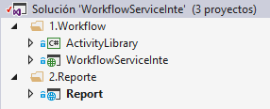

Ilustración 1 Estructura de la solución

Para iniciar el WorkFlow:

Clic derecho sobre el proyecto, y en la opción de Establecer como proyecto de inicio (Ver ilustración 2), ya podrás iniciar el proyecto desde la herramienta principal (Ver ilustración 3).

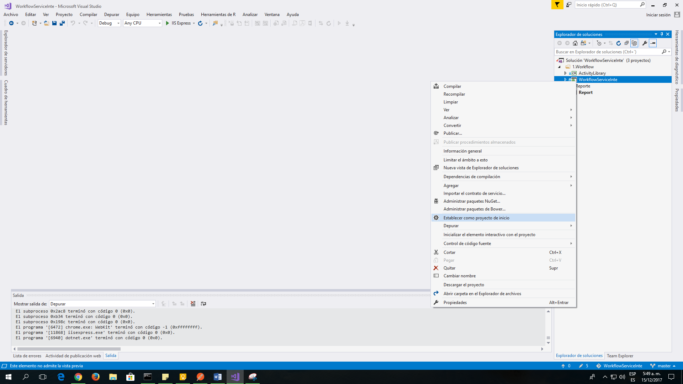

Ilustración 2 Establecer el proyecto



Ilustración 3 Run

Para iniciar el Reporte:

Clic derecho sobre el proyecto, y en la opción de Establecer como proyecto de inicio, ya podrás iniciar el proyecto desde la herramienta principal. Como esta es una aplicación web es posible que tengas que tener instalado en tu maquina el *npm* para que descargue automáticamente el VS las dependencias.

# Reporte

Esta app muestra las urls que se encuentran en la ontología y da la posibilidad de generar una clase para la respuesta de esa url. Como es una clase auto generada es conveniente cambiar nombres.

Al ingresar nos despliega el home donde nos dice el enuncia de como fue hecha la aplicación.

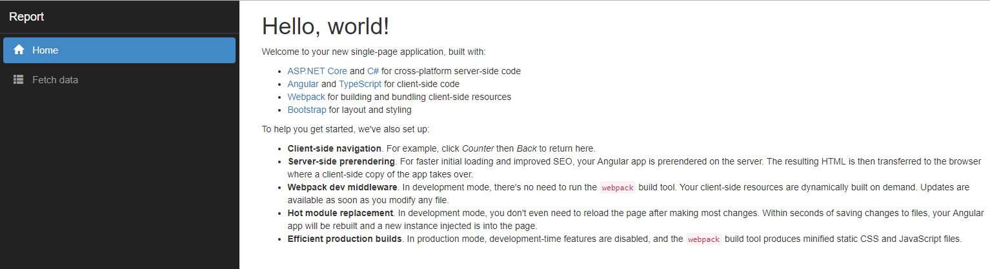

Ilustración 4 Home

Vamos a la pestaña de Fetch data, aquí automáticamente nos carga las url de los servicios que se encuentran en la ontología.

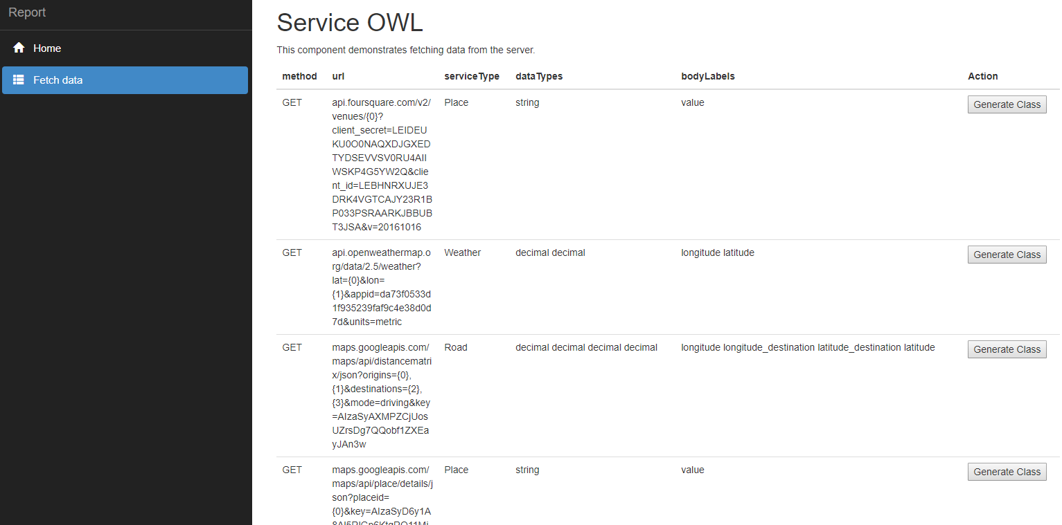

Ilustración 5 Fetch Data

Al dar clic en Generar clase, se descargará la correspondiente clase para ese Json de respuesta del servicio.

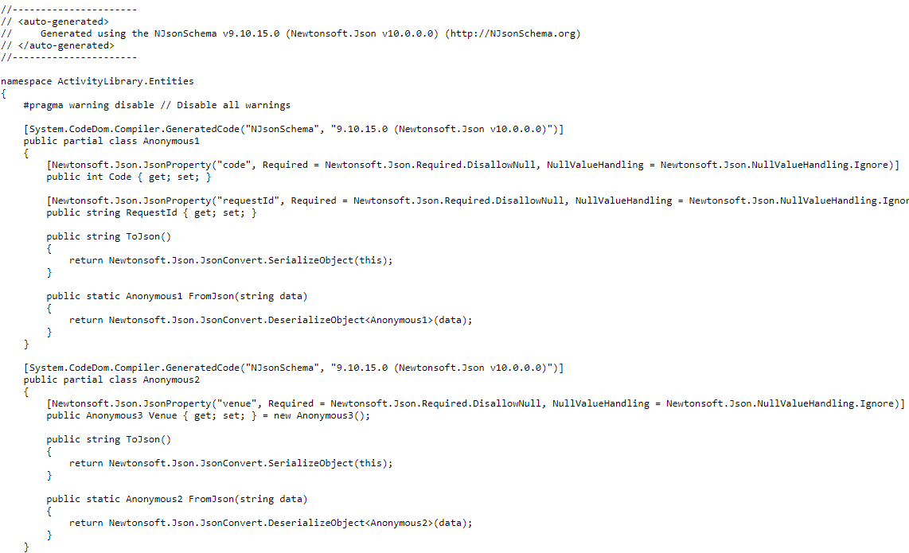

Ilustración 6 Archivo final

# Workflow

Para iniciar con el Workflow necesitamos una herramienta para utilizar SOAP con la URL siguiente

<http://localhost:50352/ParkingWFService.xamlx?wsdl>

Nótese que al final se debe incluir el WSDL.

Una vez cargado se puede hacer Request al único servicio expuesto, a continuación, está una imagen con una prueba:

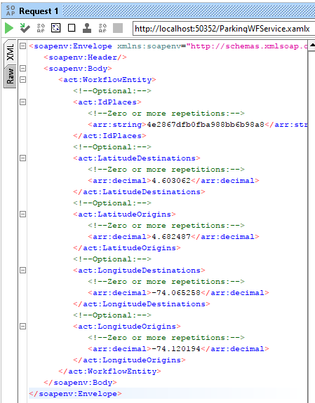

Ilustración 7 Prueba SOAP UI

Esta prueba envía una entidad que tiene los datos que necesitan como insumo para el Workflow.

El Workflow principal está compuesto por un servicio secuencial (Ver Ilustración 8) que recibe una petición con un nombre de operación *ExecuteW* que contiene la Entidad que se necesita. A continuación, pasa a una actividad llamada *DesignedActivity* donde ejecuta la lógica del Workflow.

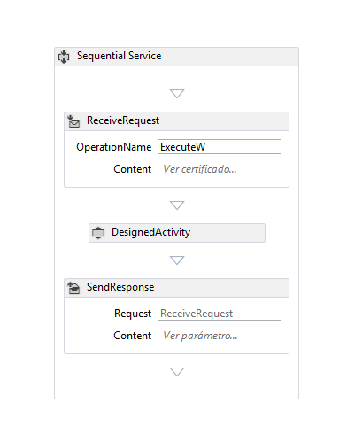

Ilustración 8 Workflow principal

Dentro del componente *DesignedActivity* se tiene este diagrama de flujo, donde inicia con la entidad recibida anteriormente y empieza a ejecutar el flujo por pasos, cada paso utiliza un *mapper* donde recibe los parámetros que se necesitan y el convierte eso a una entidad instancia con la respuesta.

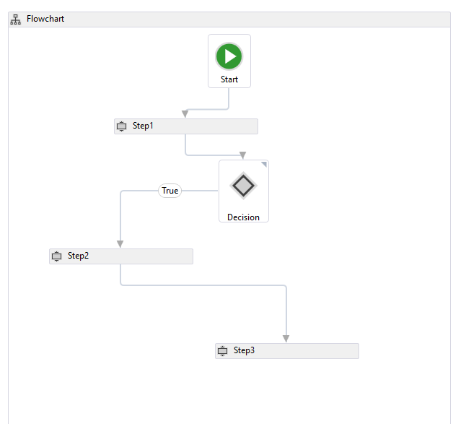

Ilustración 9 Diagrama de flujo

Una vez finalizado el flujo, nos da como respuesta una entidad con los datos necesarios para el caso de estudio.

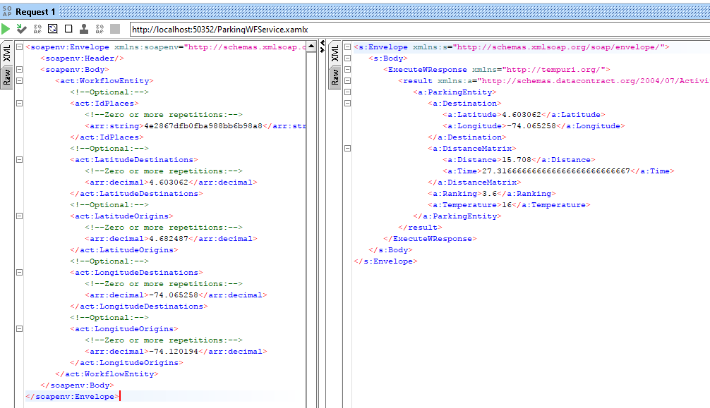

Ilustración 10 Respuesta del Workflow

# Condiciones iniciales

Tener arriba los servicios de Semantic controller y ClientZookepper.

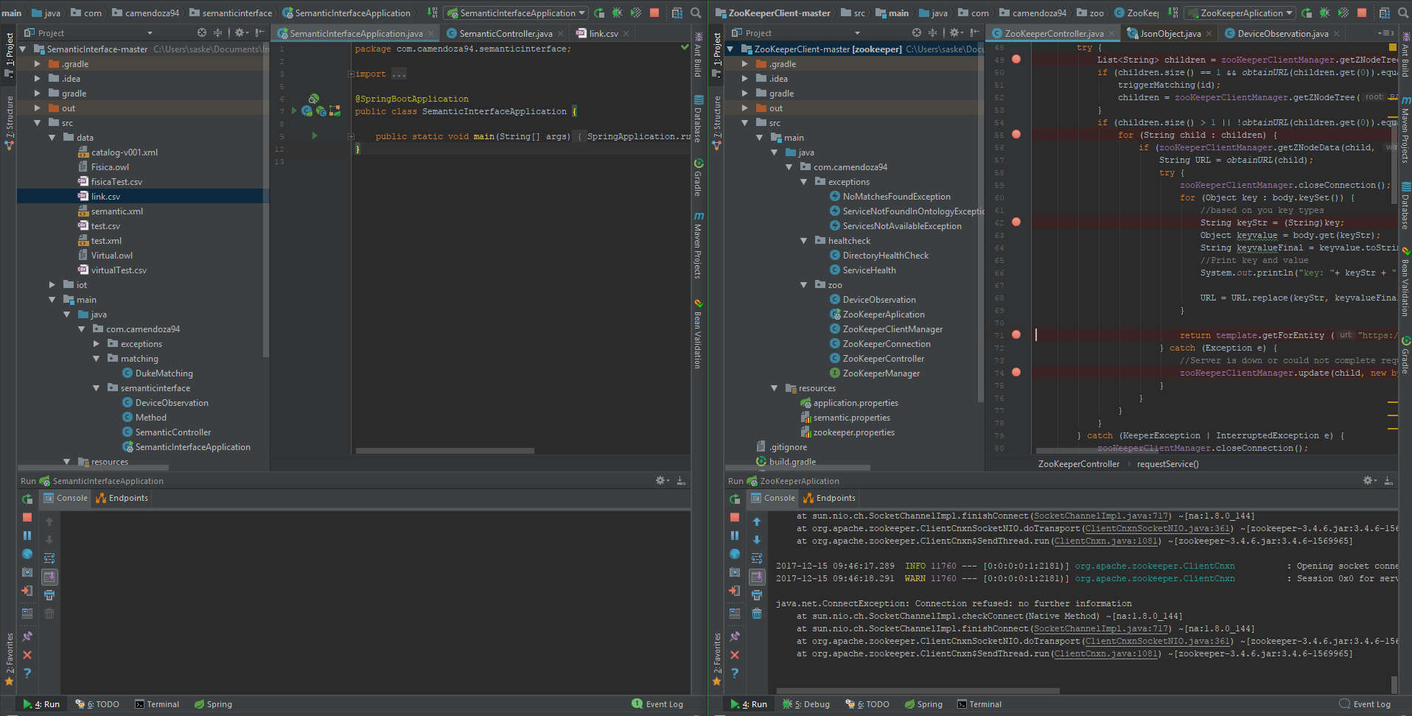

Además de tener arriba el Apache Zookepper y el apache Fuseki Jena:

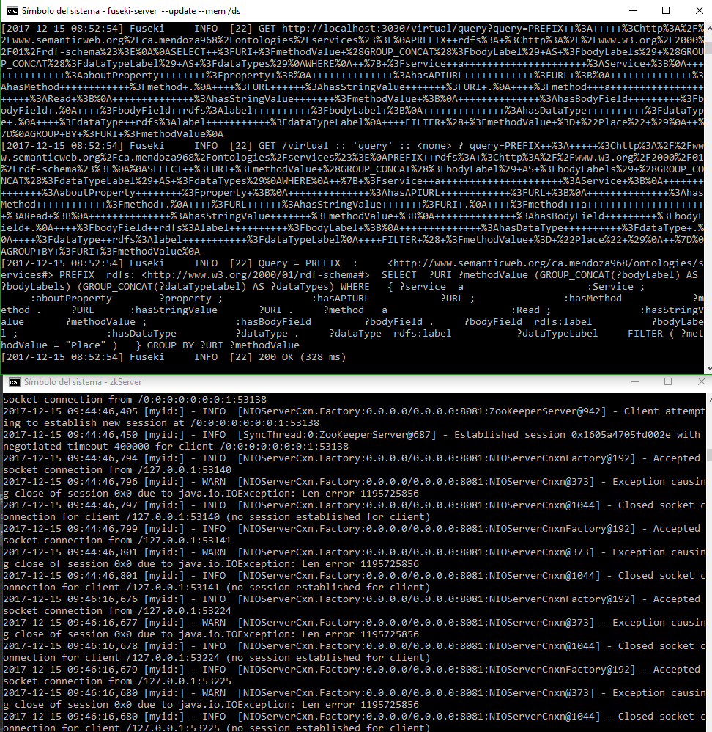

Ilustración 11 Apache Jena y Zookepper

Para el Apache Jena Fuseki es importante crearle el Dataset *virtual* y cargarle la OWL, por favor tener en cuenta manejar la versión 3.4.0.

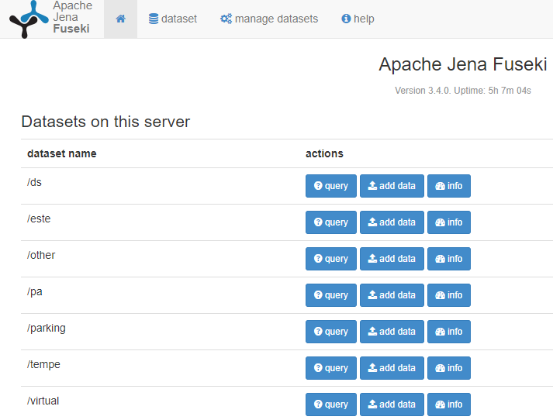

Ilustración 12 Apache Jena